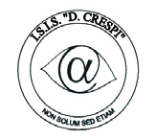 | ISTITUTO DI ISTRUZIONE SECONDARIA “DANIELE CRESPI”  Liceo Internazionale Classico e Linguistico VAPC02701R  Liceo delle Scienze Umane VAPM027011  Via G. Carducci 4 – 21052 BUSTO ARSIZIO (VA)  www.liceocrespi.it-Tel. 0331 633256 - Fax 0331 674770 - E-mail: lccrespi@tin.it  C.F. 81009350125 – Cod.Min. VAIS02700D | 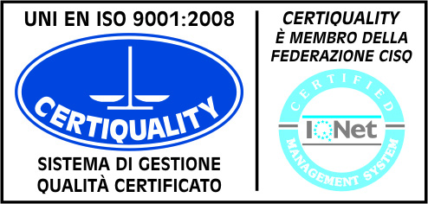  CertINT® 2012

Circ. n .° 91
Web Busto Arsizio, 7 ottobre 2013

Agli alunni delle classi 5L 5O

Oggetto: rettifica date inizio e fine prima parte corso DELE B2

Si comunica agli alunni interessati che la data di inizio del corso di preparazione alle Certificazioni di spagnolo DELE B2 viene spostata alla settimana successiva a quella proposta e di conseguenza questa prima parte del corso finirà una settimana dopo. Resta pertanto il seguente calendario:

Dalle 14.30 alle 16.30

Mercoledì 23 ottobre
Mercoledì 30 ottobre
Mercoledì 13 novembre
Mercoledì 20 novembre
Mercoledì 27 novembre
Mercoledì 04 dicembre

Ricordo ancora che le lezioni del secondo quadrimestre saranno comunicate tramite altra circolare all’inizio del secondo quadrimestre.

Il Dirigente Scolastico
Prof.ssa Cristina Boracchi

